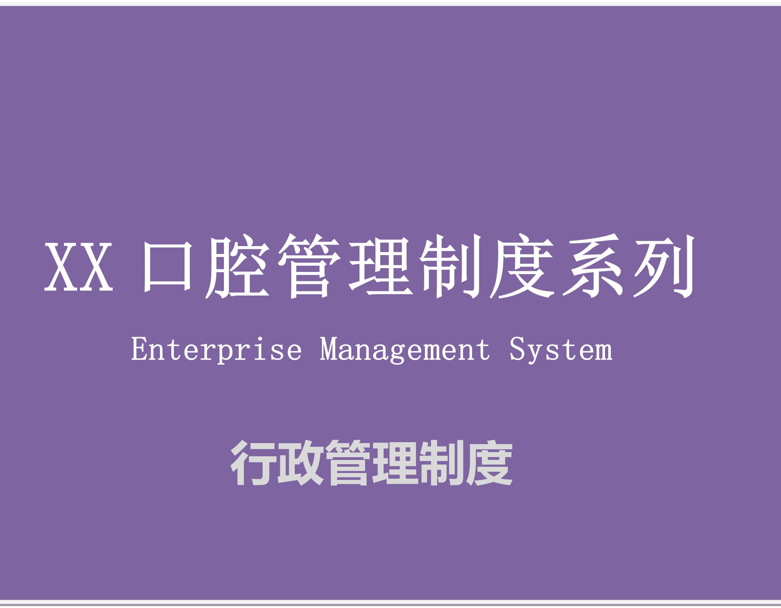

**员工考勤管理制度** **（适用于中小口腔诊所机构）**

XX 诊所管理制度模板·2023 年 4 月

1

**员工考勤管理制度**

一、目的与范围   
 为加强 xx 诊所（门诊部）行政考勤管理，规范诊所（门诊部）工作纪律，提 高员工遵章守纪的自觉性，特制定本制度。本制度适用于诊所/门诊部全体员工。

二、缺勤行为   
 诊所（门诊部）所有员工必须准时上班，不得无故缺勤、旷工、迟到、早退。

迟到：延迟 10 分钟之内上班，为迟到行为；早退：提前 10 分钟以上下班的，为早退行为；旷工：有以下行为之一者，视为旷工：  
• 无故迟到或早退 2 小时以上的；  
 擅自离岗时间累计超过 1 小时的；•  
•  
 当日未到岗，且无正当理由的；• 未到岗而提供的证明材料经核查为虚假的。

三、工作时间   
 每星期工作时间为六天，每天八个小时。

工作日：星期二～星期日

夏令工作时间：上午 8：00～12：00 冬令工作时间：上午 8：30～12：00

下午 14：00～18：00 下午 14：00～18：00

诊所（门诊部）可根据实际需要调整作息时间，具体以通知为准

四、假期管理

各类假别

1.因公出差

凡属于下列情况之一者均属公差：

1

因诊所（门诊部）发起的技术学习、同行交流属于出差；  
 经批准参加的各类由诊所（门诊部）出资的相应的和诊所（门诊部）组织的 各类旅游活动、团建、游学等；  
 经批准外出参加各类社会公益活动。

2.法定休假   
 国家法定休假日共十天（其中：元旦一天、春节三天、清明节一天、国际劳 动节一天、端午节一天、中秋节一天、国庆节三天)；具体放假时间按国家颁布的 规定实行。在节日期间诊所（门诊部）可根据实际情况安排员工在法定假期外调 休。

3.诊所（门诊部）实行无薪事假制度，因年假不足，并因私事确实要由本人亲 自处理时可请事假。员工请事假原则上当月累计不得超过 3 天，年累计不得超过 30 天。全年累计事假超过 90 天的不享受年终奖等各种奖励的评比。请假程序按下 方要求执行。

病假   
 员工因普通伤病、疾病或生理原因必须治疗或休养者，可依下列规定请病假： a)员工休病假需出示医院病假证明（原则上应由医保定点医院开据），交综 合管理部备查。

b)病假连续 7 天以上或累计超过 1 个月的，要同时附医院诊断证明；年内休 病假累计满 6 个月后再继续休病假时要提供由劳动部门出具的鉴定报告，并经店 长及总负责人批准，否则不按病假处理。

c)员工因患病或非因工负伤，需要停止工作医疗时，根据本人实际参加工作 年限和在本单位工作年限，按规定给予一定时间的医疗期。

d)员工休病假，按扣除一定比例的工资；全年累计病假超过 90 天的不享受年 终奖等各种奖励的评比。

E)员工休病假的审批程序按钉钉病假审批流程执行。

工伤假

2

a)员工工伤必须有单位工伤报告，需经公司安全部门认可，并持有医保定点 医院工伤诊断书方可按工伤考勤。

b)工伤考勤应按工伤处理意见中的休假时间进行，缩短或延长工伤休假时间，需持工伤定点医疗机构的证明并经公司安全部门认可。

婚假   
 a)员工结婚可享受婚假 3 天，属晚婚者（男 25 周岁、女 23 周岁以上初婚）可享受婚假 15 天。

b)员工请婚假时需填写请假单，审批程序按执行，出具结婚证原件报综合管 理部核准，其婚假在登记结婚之日起 1 年内有效，逾期不补。

丧假   
 a)员工的父、母、夫（妻）、子女等直系亲属或直接抚养的非直系亲属死亡 时，可以请假 3 天。

b)如死亡亲属在外地居住，批准丧假时可按往返时间另给路程假。

c)员工请丧假时需填写请假单，按钉钉病假审批流程执行，报负责人签字同 意核准。

产假   
a)女员工产假为 98 天，其中产前假 15 天，属难产的增加产假 15 天。

b)多胞胎生育的，每多生育 1 个婴儿，增加产假 15 天。

c)已婚女员工 24 周岁以上生育第 1 胎的，增加晚育假 30 天（如男职工请护 理假，则从此 30 天里扣除男职工护理假天数），在产假期间领取《独生子女优待 证》的，女职工除享受本条规定的休假外，经公司批准，可以再增加产假 3 个月，但减免 3 年独生子女父母奖励费。

d)已婚女员工怀孕不满 4 个月流产的，按医院意见休息 15 至 30 天，怀孕 4 个月以上流产的给予休息 42 天。违反国家计划生育政策的，不享受此休假待遇。

e)已婚女员工怀孕，按医院要求需在工作日进行产前检查的，员工需提供医 院开具的产检证明，与请假单一同交负责人签字同意作为考勤依据。

f)员工应于产后 45 天内将医院开具的休产假证明交客服前台作为考勤依据。

3

g)夫妻双方均未违反国家计划生育政策的，可给男职工护理假 7 个连续自然 日。

哺乳假   
 a)对于哺乳期的女员工，由本人申请，在每班劳动时间内给予其两次哺乳（含 人工喂养）时间，每次 30 分钟。多胞胎生育的，每多哺乳 1 个婴儿，每次哺乳时 间增加 30 分钟。女职工每班劳动时间内的两次哺乳时间，可以合并使用。

计划生育假   
 a)已婚女职工进行人工流产以及职工因绝育手术的后遗症而休假的，凭医务 部门的休假证明，按计划生育假处理，休假期间照发目标薪酬。

b)职工采取长效节育措施或长效节育措施失败做人工流产而休假的，凭医务 部门休假证明，按公假处理。

c)男职工做绝育手术无人照顾时，凭男方单位计划生育部门开具的证明，可 酌情给女方 1 至 2 天假；女职工做绝育手术无人照顾时，凭女方单位计划生育部 门开具的证明，可酌情给男方 1 至 2 天假。休假期间按计划生育假处理，照发目 标薪酬。

带薪年休假   
 a)员工工作满 1 年后，可享受带薪年休假 3 天，每增加一年工龄，年假增加 1 天，员工工作时间满 8 年—10 年的，年休假 10 天；满 10 年以上的，年休假 15 天。

b)员工工作时间以员工本人人事档案中的有效记载为准，此为累计工作时间，简称“累计工龄”。

c)年休假可一次性休完，也可分开休。年休假原则上要求在 1 个年度内安排 休完。公司年休假年度起止时间定为每年 1 月 1 日至 12 月 31 日止。

d)各单位可根据生产、工作的具体情况，统筹安排员工休年休假。本年度由 于生产等原因安排的集中休假时间超过本人年休假时间，则不再享受年休假。员 工不愿意休息的，则作自动放弃，不支付年休假工资报酬。

e)员工本人申请休假，需按钉钉病假审批流程填写请假单经主管店长/单位负 责人等领导批准，按本制度执行请假程序。

4

f)年休假不包括含国家规定的每周双休日、法定节假日。

g)员工有下列情形之一的，不享受当年度的年休假：请事假累计 20 天以上的 员工；累计工作满 1 年不满 10 年的员工，请病假、工伤假累计 2 个月以上的；累 计工作满 10 年不满 20 年的员工，请病假、工伤假累计 3 个月以上的；累计工作 满 20 年以上的员工，请病假、工伤假累计 4 个月以上的。

h)已享受年休假，当年再请事假、病假、工伤假超过规定的，则在下一年度 不再享受年休假。

各类休假的工资扣除办法   
旷工、事假：以目标月度薪酬的 100%按天计扣。

病假：按国家相关规定执行。

婚假、丧假：以目标月度薪酬的 100%按天计发。

产假：按国家相关规定执行。

年休假：按目标月度薪酬的 100%，按天发放。

工伤假：按目标月度薪酬的 100%，按天发放。

五、请假审批权限   
 请假须填写请假单（在考勤管理系统钉钉/企业微信上填写），职员层由所在 小组组长或部门的主管签署意见，管理人员由上一级领导签署意见，获得批准并 安排好工作后，才可离开工作岗位，同时请假单（无管理系统的）应交由门店主 管签字同意并交由客服前台记录并备案。未经批准则按旷工论。

六、假期管理及假期工资核算   
 各级人员请假两天以内者，除病假外，须提前二个工作日办理请假手续；如 遇急事不能亲自办理请假手续，应先电话向诊所经营主管（店长）请假。复工后，如实填写请假单，按审批权限进行审批。未办理请假手续的事假，均按旷工处理。

5

员工事假按天数扣除工资；员工病假在一天以内者，并执有当天看病收费单 者不扣工资，未执有看病收费单者按事假处理，员工病假超过一天者按事假处理。

七、考勤管理   
 1.各基层管理组长、部门负责人以及诊所（门诊部）领导须带头执行诊所（门 诊部）考勤制度，秉公办事。每名员工应认真遵守《人事考勤制度》，上下班时 自觉打卡考勤。

2.考勤管理工具与办法：诊所（门诊部）使用钉钉系统（企业微信）线上与 线下的方式进行考勤管理，由诊所/门诊部安排一名前台客服兼职考勤记录与管理，负责本诊所/门诊部的考勤记录和统计。

3.客服前台组（诊所内勤）是考勤管理的监督部门/人员，各小组和部门为管 理单元的员工考勤负责。

4.诊所（门诊部）前台负责监督员工考勤打卡，如有不遵守考勤制度行为者 予于纠正，并作记录，主管（店长）不定期监督检查员工出勤状况。若因故不能 签到/打卡，应及时填写请假单报组/部负责人签字，然后送主管（店长）处备案。

5.因公学习或出外公干不能及时到店打卡的，须在《钉钉考勤管理栏未打卡 情况说明》上注明未打卡的事因、地点，推送至组长（部门负责人）签核，其《未 打卡情况说明》必须在 2 天内报门店主管（店长）签核，于每月月末报送考勤统 计人员统计。

6.因工作需要外出或者出差须填写在钉钉或企业微信考勤管理栏填写《外出 工作登记表》或者《出差单》，并推送至内勤管理（客服前台）备案。若已知需 从诊所（门诊部）外出办事，须按时打卡，不得后补。

7.每月迟到累计达 30 分钟内、上班忘记打卡不超过 3 次，不予以扣款。每月 迟到、早退、漏打卡（无《未打卡说明书》）累计 3 次，扣发 1 天工资，累计 4 到 6 次，扣发 5 天工资，累计 7 到 10 次，扣发 10 天工资。

6

8.如代他人签到（打）卡，每次会扣除双方薪金各 100 元，违纪三次以上除 作上述处罚外，本年度薪金级别不予上调。

9.客服前台组长每月负责统计汇总上报店主管（店长）以及诊所（门诊部）负责人，作罚款和发工资依据。

10.无故不上班或故意不签到（打）卡作旷工处理，并给予行政处分或不超过 当月薪金 20%的经济处罚。旷工期间停发基本工资，各种保险、住房公积金等由 个人承担，且当月无效益工资。连续旷工超过七天，或一年内累计旷工超过十五 天者，作除名处理，诊所（门诊部）不负责其一切善后事宜。

11.请事假将被扣除当日薪金全额及当日午餐补贴；病假期间扣除当日福利补 贴。病假累计半年以上者，至第七个月起按岗位薪金数额的 70%为基数发放。因公 出差且请假手续齐全、经领导同意的，薪金照发。

八、本制度自 2023 年 x 月 x 日起实施，本制度由诊所负责人（xx 部门）负责解释。 本制度执行期间如有关制度法规发生变更且与本制度规定不一致的，依照变更之 后的制度法规执行。

xx 诊所有限公司   
2023 年 4 月 2 日  
----------------------------------------------------------------------

7

附：《请假条》、《未打卡情况说明书》/诊所有使用管理系统可忽略 员工请假单

|  |  |  |  |  |  |  |
| --- | --- | --- | --- | --- | --- | --- |
| 部门 |  | | 职务 |  | 姓名 |  |
| 请假类别   |  |  |  |  |  | | --- | --- | --- | --- | --- | | □休假（或 假） | □公假 | □病假 | □其他（请说明） | □事假 | | | | | | | |
| 请假时间   |  |  |  |  |  |  |  |  |  |  |  | | --- | --- | --- | --- | --- | --- | --- | --- | --- | --- | --- | | 自 | 年 | 月 | 日 | 时至 | 年 | 月 | 日 | 时总共请假 | 天 | 小时 | | | | | | | |
| 组长/部门负责人意见 | |  | | | | |
| 门店主管/店长意见 | |  | | | | |
| 准 院长/主任（老板）签字 □不准（请述明理由）  日期 | | | | | | |

未打卡情况说明书

|  |  |  |  |  |  |  |  |  |
| --- | --- | --- | --- | --- | --- | --- | --- | --- |
| 部门 |  | | 职务 |  | | 姓名 | |  |
| 未打卡时间： | | | | | | | | |
| 未打卡事由： | | | | | | | | |
| 组长/部门负责人意见 | |  | | | 门店主管/店长意见 | |  | |
| 院长/主任（老板）签字： 日期 | | | | | | | | |

8